Requerimento

Sumaré, 08 de agosto de 2025.

Ao Exmo. Sr.
Hélio Silva
Presidente da Câmara Municipal de Sumaré

Assunto: Requer entrega de Medalha de Honra ao Mérito Desportivo à Sra. Ana Paula Aparecida Levindo.

Excelentíssimo Senhor,
Venho, respeitosamente, por meio deste, requerer a entrega do Diploma de Honra ao Mérito Desportivo à Sra. Ana Paula Aparecida Levindo, devido ao destaque de seus trabalhos voltados à população sumareense.
Segue em documento anexo a biografia da homenageada.

Respeitosamente,

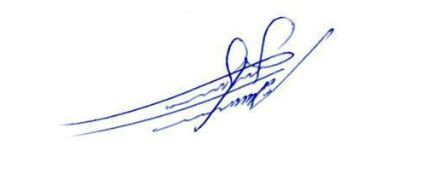

ALLAN SANGALLI
Vereador PSB
ANEXO

Biografia da Sra. Ana Paula Aparecida Levindo

Nascida em 14 de março de 1978, em Minas Gerais, Ana Paula Aparecida Levindo chegou a Sumaré ainda criança, com apenas seis anos de idade, e desde então construiu sua vida no município, onde vem escrevendo um importante legado no esporte local.
Seu envolvimento com o esporte começou em um momento difícil de sua vida: em 2005, após o falecimento de seu esposo, ela passou a acompanhar mais de perto as atividades esportivas do filho, Lucas – carinhosamente apelidado de Kanindé –, ingressando no trabalho de uma escolinha de futebol onde ele participava desde os seis anos.
Desde então, Ana Paula passou a atuar na escolinha de futebol Bom de Bola, inicialmente localizada na área Cura, no Jardim Bom Retiro, na antiga quadra do Adelmo. Atualmente, a escolinha funciona na região do Bordon, próxima ao centro da cidade.
Ana Paula tem se destacado pela sensibilidade social, acolhendo e ajudando, dentro de suas possibilidades, diversos meninos da comunidade que encontram no esporte uma oportunidade de desenvolvimento pessoal e cidadania. Sua presença vai muito além da de uma treinadora ou organizadora: para muitos desses jovens, ela é como uma segunda mãe, estando sempre atenta às suas necessidades, orientando e aconselhando para que permaneçam longe das drogas, da criminalidade e de más influências.
Por meio do futebol, ela ensina valores como disciplina, respeito e cooperação, fortalecendo não apenas o desempenho esportivo, mas também o caráter e a autoestima dessas crianças e adolescentes.
Por sua dedicação, por utilizar o esporte como ferramenta de transformação social e por contribuir de forma decisiva para que jovens tenham um caminho saudável e digno, Ana Paula Aparecida Levindo faz jus à Medalha de Honra ao Mérito Desportivo, como forma de reconhecimento público por sua trajetória e pelos relevantes serviços prestados ao esporte e à juventude de Sumaré.

ALLAN SANGALLI
Vereador PSB

